

*Сейчас вокруг подделок тьма,*

*Чтоб человек здоровым был*

*Программу “Качества” не зря*

*Нам департамент предложил.*

*Будь то кефир, вода иль чай,*

*На этикетку только глянь*

*Стоит знак “Качества Кубань” –*

*Без опасенья покупай!*

 Краснодарский край называют житницей России, потому

что наш край — основной поставщик зерна, фруктов и

овощей…

В Краснодарском крае по инициативе

губернатора А.Н.Ткачёва принята

целевая программа “Качество”,

задачами, которой является контроль

за качеством товаров и услуг.

В рамках программы “Качество” администрацией края

разработан индивидуальный защитный знак,

который наносится на этикетку и

упаковку продукции.

Знак “Качество Кубань” выполнен в виде

синей ленты, расположенной по окружности,

и двух лент красного цвета – в

нижней части знака. В центре – надпись “Качество

Кубань”, а по внешней стороне проходит микротекст.

Знак “Качество Кубань” служит гарантом качества

продукции. Прежде чем нанести этот знак, продукция

тщательно проверяется на соответствие нормам и

требованиям качества. Подделать этот знак практически

невозможно.

Товарам со знаком “Качество Кубань” вы можете смело

доверять. Поэтому, приобретая товары со знаком

“Качество Кубань”, вы делаете правильный выбор: отличное

качество и безопасность продукции

вам гарантированы.

Краснодарский край называют

житницей России, потому что наш

край — основной поставщик зерна,

фруктов, овощей…

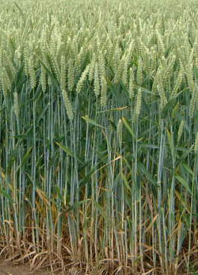 Хлеб на Руси называли

жито, от слова «ЖИТИ», а это

значит: хлеб есть сама жизнь.

Сколько понятий вобрало в

себя это древнее ёмкое слово.

В нём олицетворение богатства

и силы, славы и гордости хлеборобской,

живая душа землепашца. Ведь его труд и пот,

мастерство и талант – в центнерах и тоннах кубанской пшеницы.

Кубань прочно занимаем первое место в рейтинге

ведущих зерновых регионов

страны, как по урожайности, так

и по валовому сбору.

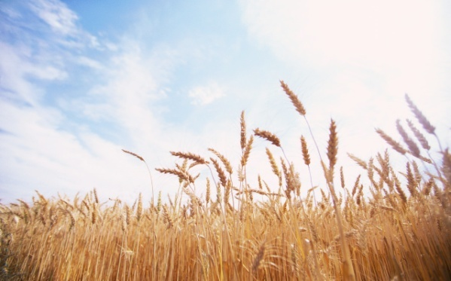 От седого Приазовья до Ставропольского плато, от

предгорий Кавказа до Придонья из лета в лето гуляет

пшеничный прибой на равнинах Кубани.

Земледельцы края умеют

выращивать хлеб.

Много труда и хлопот отдано

полю, чернозёмной степи,

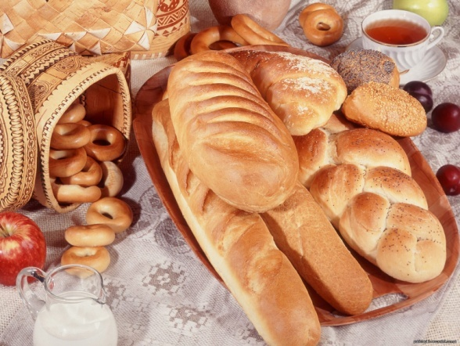 чтобы взлелеять пшеничный

колос. И вырос хлеб-богатырь.

Мука из зёрен пшеницы идёт на выпекание хлеба,

изготовление макаронных и кондитерских изделий.

Наши хлебобулочные изделия —

самые вкусные и полезные,

потому, что мука для них делается из зерна

очень высокого качества.

Пшеница также используется как кормовая культура,

входит в некоторые рецепты приготовления пива

и водки.

Колоски пшеницы используют флористы и оформители,

для придания композициям и букетам деревенского колорита.

Также, из колосков и стеблей плетут различные игрушки и украшения.

*О труде хлебороба*

*Все колосья поют –*

*Значит, это особый,*

*Замечательный труд*

*И живут не случайно*

*Среди наших людей*

*Капитаны комбайнов,*

*Адмиралы полей*

Земледелец – это истинный творец хлебной булки, пахарь,

сеятель, жнец. Это учёный, дающий начало новым сортам,

что приумножает наше хлебное богатство.

Нет на свете зрелища красивей пшеничного поля.

Неповторим запах поспевшей хлебной

нивы. Чем же пахнет хлеб? И раскалённым

летним солнцем. И степью с её ароматами

трав. А ещё пахнет хлеб руками хлебороба

и учёного.



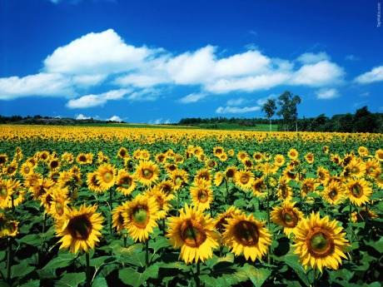 **«Солнечный цветок»**

Преобразил природу подсолнуха

знаменитый кубанец-академик

В.С. Пустовойт. Имя его

присвоено Всероссийскому НИИ

масличных культур в г. Краснодаре.

Подсолнечником кубанской селекции занята большая площадь посевов в России.

Её семена покупают у нас более 30 стран и в их числе

прародина подсолнечника Аргентина.

Название: произошло от сочетания двух греческих слов

'helios' — солнце и 'anthos' — цветок. Такое название дано

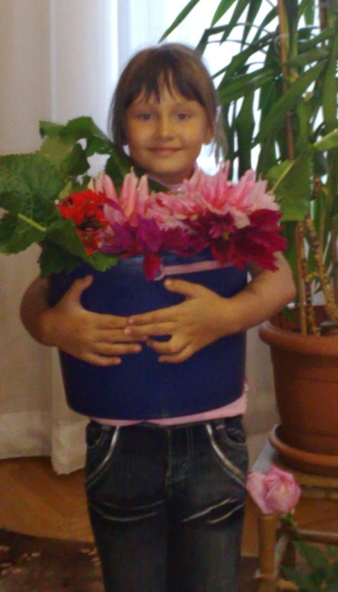 ему неслучайно. Огромные соцветия подсолнуха, окаймленные

яркими лучистыми лепестками, и впрямь

 напоминают солнышко. Кроме того, это

растение обладает уникальной способностью

поворачивать свою головку

вслед за солнцем,

прослеживая

весь его путь от восхода

до заката.



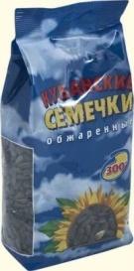 Плоды — семечки употребляют в сыром и поджареном

виде. Из семян изготавливают подсолнечное

масло. Жмых идет на корм для скота.

Подсолнечное масло - один из самых распространённых

и традиционных продуктов питания в России. Основные

достоинства подсолнечника, как масличной культуры

– большое содержание масла в семенах и возможность

механизированного возделывания - затмевают другие

качества, подсолнечник является лекарственным растением

с широким спектром действия, прекрасным кормовым

и техническим продуктом.

Подсолнечник так любим человечеством, что в природе уже

нет его диких прародителей.

Благодатные природные условия Кубани дают возможность

выращивать лучшие сорта подсолнечника, а понятие

"Кубанское подсолнечное масло"- не красное словцо, а

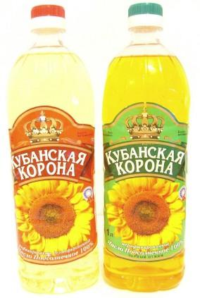 замечательное сочетания в-первую очередь качества,

вкуса, аромата

и привычек

здорового питания.

В Краснодарском крае

изготавливается



подсолнечное масло «Кубанская семечка»,«Кубанское

любимое», «Злато», «Аведов», «Под Солнышко» и др.

Кубанские производители для изготовления своей продукции

используют только отборное, качественное сырье из лучших

сортов подсолнечника выращенных под южным Кубанским солнцем.

Качество этих масел находится на уровне лучших российских

производителей, оно без консервантов, очень полезное и вкусное.

Также из стеблей подсолнечника изготавливали паклю.

В любом хозяйстве часто возникает необходимость в использовании

пакли, так как её можно  использовать не только для того, чтобы

конопатить избу.

Паклю можно изготовить из подсолнечника. Для этого

необходимо, после созревания семечек, взять стебли

подсолнечника, срезать их и разложить на дороге, для того,

чтобы колеса проезжающих автомобилей их хорошо размяли.

Затем давленые стебли необходимо убрать под навес, чтобы

они хорошо высохли. Затем стебли необходимо хорошо

 растрепать, для того, чтобы очистить волокна от остатков

засохшей мякоти, после этого пакля может

считаться готовой.

В старину из пакли

вили верёвки.



Наша Родина – Кубань – издавна славится

молочной продукцией. Ещё первые казаки, которые

переселились на Кубань, стали развивать земледелие

и разводить домашний скот.

По всему Краснодарскому краю, в каждом колхозном

хозяйстве есть животноводческие фермы, в которых

выращиваются коровы, продукция которых – молоко. В

специальных машинах везут на молочные заводы, на которых

перерабатывают молоко и производят разнообразную

молочную продукцию. Таких заводов очень много по всей

территории Краснодарского края: это «Северский завод»

г. Краснодара, «Тбилисский маслосырзавод», «Кореновский

молочно-консервный комбинат», «Курганинский молкомбинат»,

а также молочный завод «Надежда» в г. Усть-Лабинске.

Самая главная достопримечательность Усть-Лабинского

района – в нём самом потому, что он расположен в самом

«сердце» Кубани. Предприятие производит 40

наименований молочной продукции и

имеет разветвлённую сеть

розничной торговли. Пять видов

продукции награждены дипломами

золотой, серебряной и двумя



 бронзовыми медалями Министерства сельского

хозяйства, на Всероссийском конкурсе «Сто Лучших

Товаров» этого звания удостоены масло «Крестьянское»

и творог. Вся продукция этого завода имеет знак

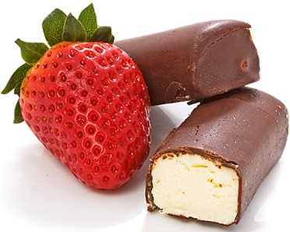 «Качество Кубань».

Производство молочных продуктов

«Кубанская Бурёнка» начато в 1990 году.

Так что уже 20 лет они радуют нас вкусной,

полезной продукцией. А йогурты «Коровка из Кореновки» признаны

самыми качественными йогуртами края.

*Сказка «История в продуктовом магазине»*

Однажды ночью в магазине продукты услышали шёпот

переходящий в спор. В тишине всё громче и громче раздавались

голоса двух сырков.

Один из них говорит другому: «Посмотри, какая у меня

красивая упаковка – блестящая, расписная. Когда придет

покупатель, он сразу обратит на меня внимание».

Второй сырок ему в ответ: «Может упаковка у меня и не

такая яркая, но за то у меня есть маленький, но очень важный

значок. Меня им наградили за моё высокое качество, за

экологическую чистоту».



И пока они спорили, незаметно наступило утро.

В магазине появились первые покупатели, среди

них были и дети. А детям очень нравятся сладкие сырки. 

В один миг, сырки со знаком качества были раскуплены.

Ведь дети знают, что лучшая Кубанская продукция отмечена

знаком «Качества».

Вся молочная продукция высокого качества, так как производители

используют все самое лучшее, и главное натуральное.

А еще в Краснодарском крае самые качественные,

экологически чистые, вкусные и полезные фрукты, ягоды и овощи.

В нашем крае произрастает огромное количество овощей,

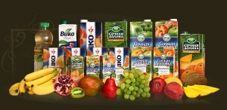 фруктов из которых изготавливаются полезные для здоровья

соки. Эти соки можно пить

с раннего детства, потому

что они качественные,

полезные, вкусные, без

консервантов.

Вся продукция для соков «ВИКО»

изготавливается из натурального

высококачественного сырья и проходит

строгий контроль качества. Эти соки

награждены многочисленными наградами





и даже золотой медалью на выставке в 2003 году.

Белореченский комбинат, который изготавливает

соки «ВИКО», в 2006 году выпустил 62 млн. литров соков,

и обещает к 2011 году увеличить выпуск этих вкусных напитков

в 2 раза.

*Прозрачная, питьевая,*

*Лечебная, ключевая.*

*Что за жидкость эта*

*Прозрачного цвета?*

(минеральная вода)

Вода — важная часть человеческого организма.

А минеральная вода «Горячий Ключ» ещё и помогает

восстановить здоровье. Этот источник используют с 1864 года,

т. е. уже 146 лет. Эта вода — самая качественная вода нашего

края. Она награждена дипломом по программе «100 лучших

товаров России», золотой медалью «Горячий Ключ — 2000».



*Разные ношу одежды,*

*Но внутри я, как и прежде:*

*Карамельна, шоколадна,*

*И сгущенна, мармеладна,*

*И с изюмом, и с орешком,*

*Вместе с кремом вперемешку.*

*Во всём мире знают дети,*

*Нет вкусней меня на свете.*

*Разверните, посмотрите,*

*Сразу в рот меня кладите.*

*Тут уж точно нет секрета*

*Потому, что я конфета!*

На Кубани очень знаменита кондитерская фабрика

«Южная звезда» которая выпускает: печенье, конфеты,

мармелад, сахарные пастилки, драже, вафли, пастилу, зефир,

ирис и многое другое. Эта фабрика имеет многочисленные

призы за качество продукции, она является обладателем

приза «Лидеры качества». Эта фабрика лауреат

программы конкурса «100 лучших

товаров России». Находится эта фабрика

в станице Динской.

А не так давно «сладкая» фабрика

в Краснодаре «Анит»выпустила



два вида нового мармелада: «Фруктовый калейдоскоп»

и «Фруктовая акварель». По качеству этот мармелад

не имеет равных в России, и очень красивый на вид.

А самое главное, что он не содержит консервантов, а значит

намного полезнее остальных.

На Кубани каждый год, в ноябре проходят выставки

продукций кубанских производителей. Эти выставки посвящены

Целевой губернаторской программе «Качество», целью которой

служит защищать нас потребителей от некачественной продукции.

Самые лучшие, полезные, качественные продукты награждаются

специальным знаком. Так что, если вы увидите на упаковках

любой продукции кубанский знак качества, знайте, что это

лучший продукт.

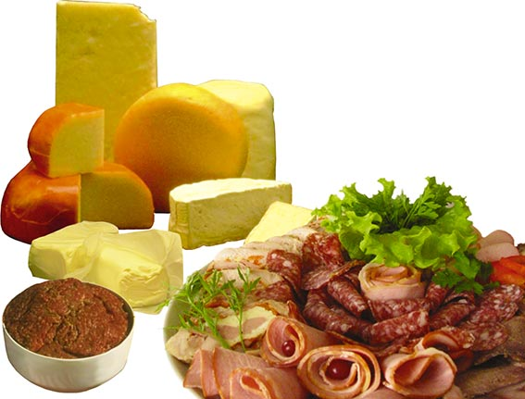

Ка



Учебный проект

на тему:

***Кубанское******-***

***Значит***

***Качественное***

Лысенко Александры

ученицы 3 «А» класса

МАОУ СОШ №3

Руководитель:

Мамедова Н.А.

2012 год

г.Гулькевичи